**TFmini-I2C-Master设计说明**

|  |  |  |
| --- | --- | --- |
| 更改日期 | 更改内容 | 记录人员 |
| 2018年12月25日 | 创建 | 吴秀华 |
|  |  |  |

目录

[一、 概述 2](#_Toc24366)

[二、 硬件连接 2](#_Toc14437)

# 概述

本文用于介绍如何使用STM32F103作为Master与TFmini-I2C交互。

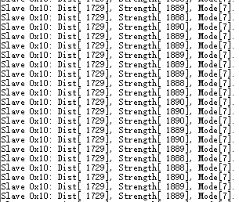

# 硬件连接

|  |  |
| --- | --- |
| **STM32F103C8Tx** | **TFmini-I2C** |
| IMG_256 |  |
| |  |  | | --- | --- | | **接口** | **管脚** | | SCL | PB6 | | SDA | PB7 | | UART1\_TX | PA9 | | UART1\_RX | PA10 | | |  |  |  | | --- | --- | --- | | **编号** | **I²C 线序** | **对应连接项** | |  | SCL | SCL | |  | SDA | SDA | |  | +5V | 电源正极 | |  | GND | 电源地 | |